1. [**GIT 설치 방법**](https://opentutorials.org/course/2708/15129) **- 링크 있음**



1. git-scm.com 들어가서 운영체제에 맞는 git 다운로드

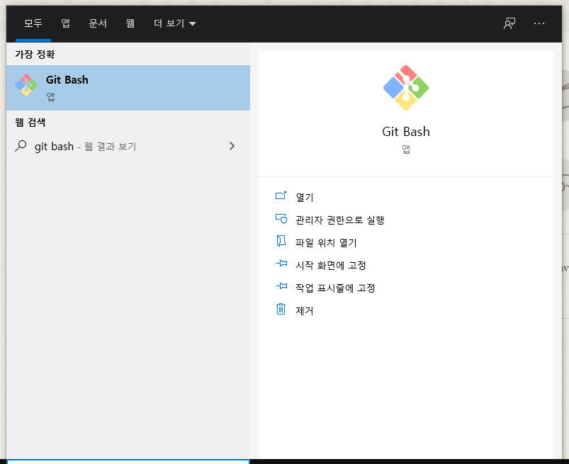

1. 시작화면에 gir bash 를 검색 후 실행

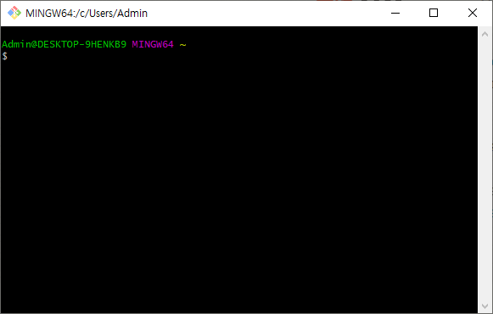

1. 실행하면 위와 같은 창이 나오고 git 명령어를 실행하여 아래와 같은 화면들이 나오면 정상 설치 완료.

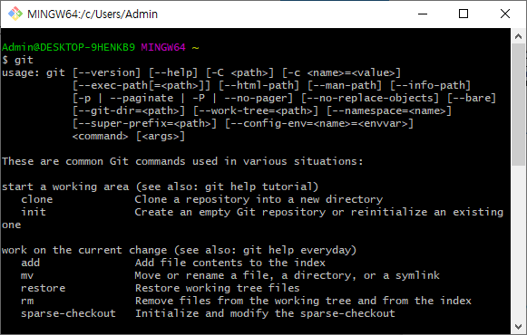 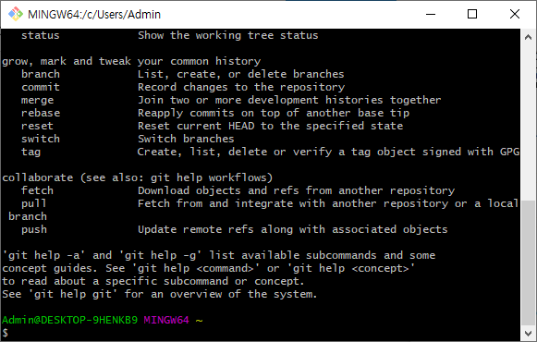

1. [**GIT 저장소 만들기**](https://opentutorials.org/course/2708/15170) **– 링크 있음**



pwd – 현재 위치를 알려주는 명령어